Ebauche cahier des charges
Alexandre Troncy
Anas Mouagni
Anouar Moulkaf
Geoffrey Lecerf
Hamza El Moubarik

Jeudi 9 octobre 2014

Préambule :
- Un clavier en mode AZERTY sera utilisé dans ce projet
- Un drone est un aéronef sans personne à bord (DGAC)
- Le robot terrestre utilisé est un robot basé sur une carte Arduino
- Le drone utilisé est un AR-Drone 2.0 (constructeur : Parrot)
- Le programme est développé en Java

Présentation :
//INSERT description_projet.pdf

- Besoins
- L'utilisateur contrôle le drone avec le clavier : avancer (flèche haut), reculer (flèche bas), aller à droite (flèche droite), aller à gauche (flèche gauche), monter en altitude (espace – à définir), descendre en altitude (shift droit – à définir), tourner sur place (à définir)
- L'utilisateur contrôle le robot terrestre avec le clavier : avancer (touche z), reculer (touche s), aller à droite (touche d), aller à gauche (touche q)
- Le drone envoie les images qu'il capture de sa caméra verticale à la machine utilisateur
- La machine utilisateur calcule si une pastille de couleur (rose, rouge, verte, à définir) est détectée sur l'image

- Solutions
- Créer une interface humain-machine basique de contrôle du drone et du robot :
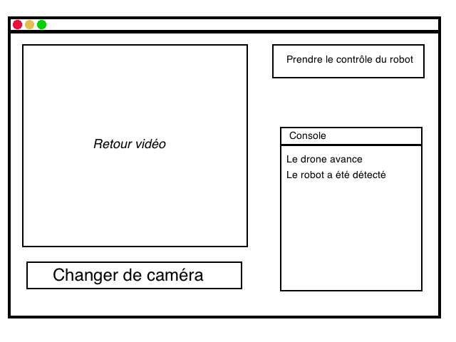
Le champ Retour vidéo affiche la vue de la caméra du drone.
On peut changer de caméra (caméra verticale->frontale, frontale->verticale) en cliquant sur le bouton « Changer de caméra ».
Le champ console affiche les actions exécutées par l'utilisateur (instructions envoyées aux drone et robot, prise de contrôle du robot, changement de caméra...) ainsi qu'un message si le robot a bien été détecté.
Le bouton « Prendre le contrôle du robot » permet à l'utilisateur, si le robot a été détecté au préalable, de prendre le contrôle du robot avec le clavier.

- Développer une API de contrôle du drone :
- Instructions à exécuter (avancer, reculer, monter, descendre...)
- Connexion wifi (mode Ad-Hoc) PC-drone
- Envoi d'instructions au drone

- Développer une API de contrôle du robot :
- Instructions à exécuter (avancer, reculer, tourner)
- Connexion wifi (mode Ad-Hoc) PC-robot
- Envoi d'instructions au robot

- Définir une fonction de détection de pastille : utilisation de la bibliothèque graphique OpenGL

- Répartition des tâches
Dans un soucis de finir le projet à temps, nous nous fixons une période maximale de développement de 7 semaines, afin de terminer le projet le 28 novembre 2014.

- Alexandre et Hamza prennent en charge le développement de l'API du robot (2 semaines ?)
- Anas et Anouar prennent en charge le développement de l'API du drone (2 semaines ?)
- Geoffrey prend en charge le développement de l'IHM (1semaine ?) et de la fonction de détection (6 semaines ?)

//INSERT Gantt pas encore réalisé
//Plus de précision sur les dates semaine du 20 octobre

